运行环境：windows10, 微信开发者工具

将需要使用的微信小程序项目下载到本地，在下载微信开发者工具

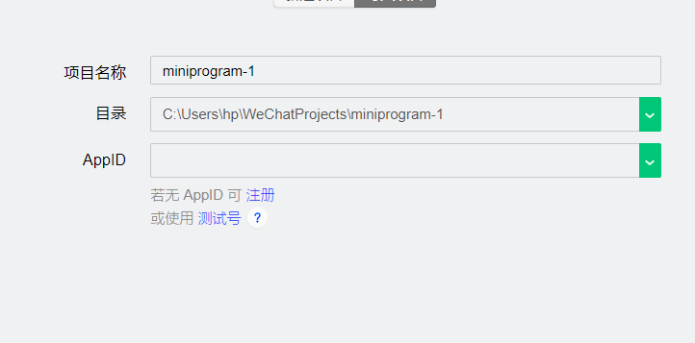

进行项目导入，AppID选择测试号。进入即可运行小程序